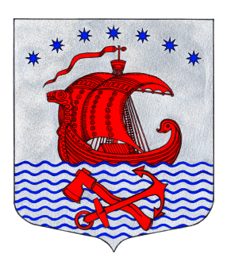
СОВЕТ ДЕПУТАТОВ
МУНИЦИПАЛЬНОГО ОБРАЗОВАНИЯ
СВИРИЦКОЕ СЕЛЬСКОЕ ПОСЕЛЕНИЕ
ВОЛХОВСКОГО МУНИЦИПАЛЬНОГО РАЙОНА
ЛЕНИНГРАДСКОЙ ОБЛАСТИ
четвертого созыва

РЕШЕНИЕ

от 10 января 2020 года № 35

Об утверждении структуры администрации
муниципального образования «Свирицкое сельское поселение»
Волховского муниципального района Ленинградской области

Рассмотрев представление главы администрации МО «Свирицкое сельское поселение», руководствуясь Федеральным законом от 06 октября 2003 года № 131-ФЗ «Об общих принципах организации местного самоуправления в Российской Федерации», Уставом муниципального образования «Свирицкое сельское поселение», Совет депутатов муниципального образования «Свирицкое сельское поселение» Волховского муниципального района Ленинградской области

решил:
- Утвердить структуру администрации муниципального образования «Свирицкое сельское поселение» Волховского муниципального района Ленинградской области согласно приложению №1.
2. Решение Совета депутатов муниципального образования «Свирицкое сельское поселение» Волховского района Ленинградской области от №41 от 03.09.2019 года
признать утратившим силу.
- Опубликовать настоящее решение в средствах массовой информации и
на официальном сайте поселения.
- Решение вступает в силу на следующий день с момента его официального опубликования.

Глава муниципального образования
«Свирицкое сельское поселение»
Волховского муниципального района
Ленинградской области А.В. Куликов

Приложение 1
к решению Совета депутатов МО «Свирицкое
сельское поселение» Волховского муниципального района
Ленинградской области № 35 от «10» января 2020 г.
СТРУКТУРА
администрации муниципального образования Свирицкое сельское поселение
Глава администрации
1 шт. единица
Специалист по управлению муниципальным имуществом контролю и вопросам дорожной
деятельности администрации 1 категории 1 шт. единица

МБУК «Свирицкий сельский дом культуры»
Главный бухгалтер администраци1 шт. единица

Специалист по социальным вопросам и культуре администрации
1 шт. единица

Специалист ЖКХ 1 категории
0,5 шт. единиц
Работники осуществляющие техническое обеспечение деятельности администрации:
Водитель – 0,75 шт. единица
Уборщица – 0,25 шт. единицы

